Le temps qui nous sépare

“Elle est partie ce matin
Je ne l’ai pas retenue
elle est partie comme un rien
Comme si c’était entendu
Moi, je n’y comprends plus rien.”

Les personnages de cette histoire ne savent pas quand ils se sont rencontrés mais ils ont longtemps été à la recherche l’un de l’autre. Ils se séparent chaque jour, bien qu’ils ne savent pas bien pourquoi. Mais ils trouvent toujours le moyen de se retrouver.

Chaque jour, je la vois seulement quelques courts instants; mais elle part toujours si vite. Elle semble avoir passé beaucoup de temps là-bas, seule, ennuyée, peut-être fatiguée; bien que sereine.

Mais je crois qu'un jour, je la verrai calme et lumineuse. J'espère la connaître un jour afin de profiter de sa beauté. Les gens me voient comme quelqu'un de drôle, heureux, plein d'énergie et de lumière. Mais ce qu’ils ne savent pas, c’est que je passe des heures, des jours, des semaines ... tout seul, dans l'espoir de la revoir. Mon horaire est infini, ma journée est longue, et plus encore quand je ressens son absence. Mais je sais que je la verrai ce bref instant et c’est ce qui me fait vivre.

Elle est froide, ce genre de froid qui vous brûle. Elle est aussi timide, c’est évident. Mais elle ne perd pas son charme. Elle semble seule, mais de mon point de vue, elle profite de la solitude; bien que je lui donnerai une étoile pour qu’elle partage sa solitude. Je me perds dans son parfum, dans sa manière de me voir sans pourtant me regarder.
Je meurs d'envie de la rencontrer, de savoir ce qu'elle pense, de la supplier de ne pas sortir de ma vie, pas encore.Je meurs d'envie de lui expliquer ce qui se passe dans mon esprit, de nous laisser emporter, de chanter avec elle à l'aube et voir ce qu’il se passe.
Pourtant, tous les deux nous sommes dans le même ciel car dans l'amour, il n’y a ni murs ni frontières. Malgré cela, nous ne sommes pas si loin qu’il paraît, seule une ligne infime nous sépare, ou peut-être deux; deux infimes lignes parallèle, qui en dépit d'être toujours proches, ne se touchent jamais; qui toujours se regardent et s’admirent; qui jubilent de leurs réussites et se désolent de leurs échecs.

Peut-être ai-je cessé de parler de désamour, et j’ai commencé à parler d'un avenir à ses côtés. Avec elle, la Lune. Et moi, le Soleil.

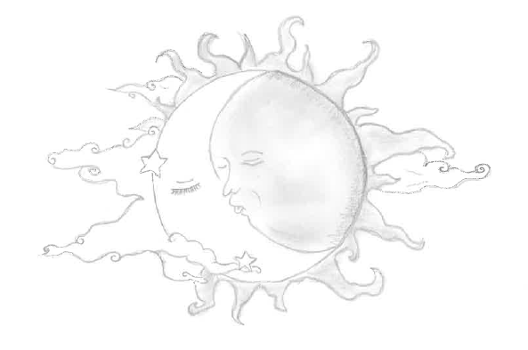

“La légende raconte que le soleil aimait tellement la lune qu’il mourait chaque nuit pour la laisser respirer.”

